10. Exponenciálne, logaritmické rovnice

1. Riešte v R rovnice a nerovnice:
a) 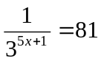 , 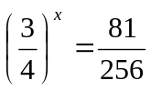, 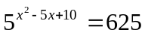, 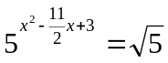
b)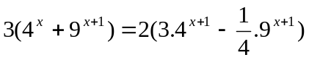
c) d) 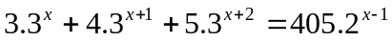
e) 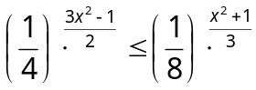 , 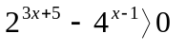, 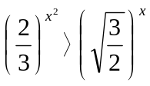, 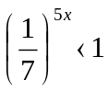
g) 2 ^{x+1} +3 ^{x-3} = 3 ^{x-1} – 2 ^{x-2}
f) 7.3 ^{x+1} – 5 ^{x+2} = 3 ^{x+4} – 5 ^{x+3} h) 3 ^{x+2} + 9 ^{x+1} – 810 = 0
ch) 5² . 5⁴. 5⁶. .. 5 ^{2x} = (0,04) ⁻²⁸ i) 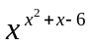= 1
j) 3(4 ^{x} + 9 ^{x+1}) = 2(3. 4 ^{x+1} - 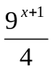) k) 6 ^{1+x} + 6 ^{1-x} = 13
2. Bez kalkulačky vypočítajte:
a)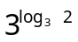 b) 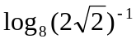 c) 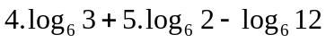
d) 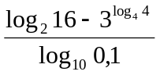 e) 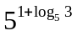 f) log₃₀ 8 ak log₃₀ 3 = a a log₃₀ 5 = b
3. Riešte v R rovnice a nerovnice:
a) 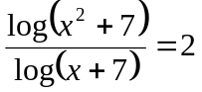 , log (4x + 6) – log (2x – 1) = 1, 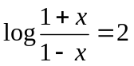, 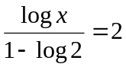
b) 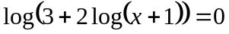, 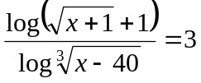, 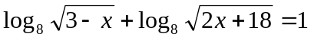
c) 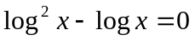 d) 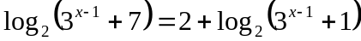
e)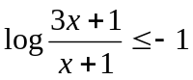 f) 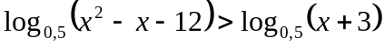, 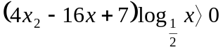
4. Riešte v RxR sústavy rovníc:
a)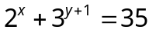 b) 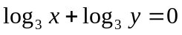
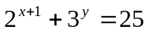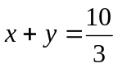
c) log x + log y = 5 d) 2^{x} . 4 ^{y} = 8
log x – log y = 3 ln (x+y) = 0
5. Využitím vhodných grafov funkcií rozhodnite, aký vzťah platí medzi číslami r, s, ak je: a) 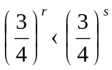 b) 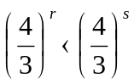
6. Načrtnite grafy funkcií f: y = 2^{x}, g: y = 0,5^{x}. Rozhodnite a zdôvodnite, ktoré tvrdenia sú pravdivé: a) 2^{1,5} 2^{0,7} b) ak 0,5 ª 0,5 ^{b}, potom a b c) 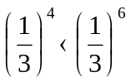
7. Riešte nasledovné rovnice a nerovnice:
a) 2^{x+1} - 2^{x} + 2^{x-1} = 12 b) log(x-2) - log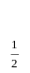(x-1) >  c) graficky 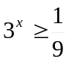 d) výpočtom 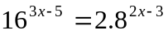 e)

